**За спіраллю**

Матриця, що складається з M рядків і N стовпців, заповнюється натуральними випадковими числами по спіралі: перший стовпець зверху вниз до позиції останнього рядка, що залишився. Від цього рядка зліва направо. Далі - знизу вгору, до останньої не заповненої клітинки, потім від неї справа наліво, і т. д.

Так, наприклад, матриця з 4 рядків і 5 стовпців має вигляд:

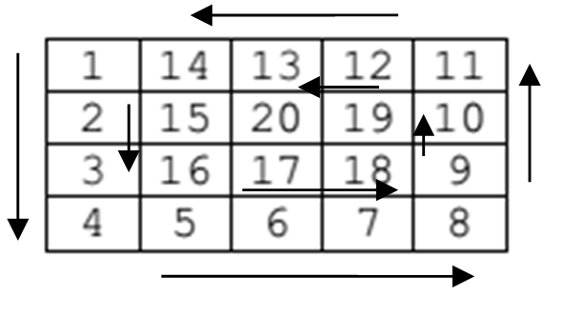

Необхідно знайти значення елемента матриці, що стоїть в i-му рядку та j-му стовпці.

*Вхідні дані* Перший рядок вхідного файлу містить величини розмірності матриці М і N (1 ≤ M, N ≤ 109).

Другий рядок містить значення i та j елемента матриці (1 ≤ i ≤ M, 1 ≤ j ≤ N).

*Вихідні дані*: Єдиний рядок вихідного файлу повинен містити шукане значення елемента матриці.

Контрольний приклад

|  |  |
| --- | --- |
| Input.txt | Output.txt |
| 4 5  2 2 | 15 |
| 20 30  1 2 | 96 |